Урок - беседа «Особенности детского рисунка» по предмету «Учебно-методическое обеспечение учебного процесса»
Цель:
-подготовить студентов к преподавательской деятельности в детских школах искусств, детских художественных школах, других учреждениях дополнительного образования, в общеобразовательных учреждениях.
-подготовить студентов к проведению педагогической практики в общеобразовательной школе и детской художественной школе.
Задачи:
-познакомиться с особенностями детского рисунка разных возрастных групп.
Оборудование: детские рисунки.
ОСОБЕННОСТИ ДЕТСКОГО РИСУНКА
Дети очень любят рисовать, лепить, вырезать из бумаги. Рисунки детей разных народов, но одного возраста удивительно сходны между собой, что говорит о биологической природе детского рисования. Дети всех стран в своих рисунках обязательно проходят строго определённые общие этапы развития: стадии «каракуль», «головоногов», контурный характер рисунков. Рисование имеет биологический смысл. В начале жизни особенно важно развитие зрения и движения, и рисование на первых порах помогает координировать работу этих систем. Ребёнок переходит от хаотического восприятия пространства к усвоению таких понятий, как вертикаль и горизонталь, - отсюда и линейность первых детских рисунков. Рисование участвует в конструировании зрительных образов, развивает чувственно – двигательную координацию.
Подобные особенности рисунков появляются и у взрослых, которым под гипнозом внушалось, что они дети.
Рисование – большая и серьёзная работа для ребёнка. Осознание окружающего происходит у ребёнка быстрее, чем накопление слов и рисованием можно в образной форме выразить то, что ребёнок знает, несмотря на нехватку слов. Дети рисуют не конкретный предмет, а обобщённое знание о нём.
Будучи напрямую связанным с важнейшими психическими функциями – зрением, двигательной координацией, речью и мышлением, рисование не просто способствует развитию каждой из этих функций, но и связывает их между собой, помогая ребёнку упорядочить бурно усваиваемые знания. Рисование требует согласованного участия многих психических функций. «Кто рисует, получает в течение одного часа больше, чем тот, кто девять часов только смотрит», - говорил известный педагог И. Дистервег.
Рисовать ребёнку также необходимо, как и разговаривать. Учёные называют детское рисование «графической речью».
Ведущей деятельностью в дошкольном возрасте является игра. Дети очень любят лепить. Вылепленные предметы легко включаются в игру. Огромное наслаждение ребёнок получает от самого действия с материалом (глиной, пластилином).
Первый этап рисования имеет название этап «каракуль» или «мараний».
Ребёнок начинает рисовать примерно с двух лет. Дети всех стран и континентов в своих рисунках обязательно проходят стадию «каракуль».
Рисунки на первых порах не носят изобразительного характера – это беспорядочные штрихи. Стадия каракуль длится по – разному, иногда проходит достаточно быстро, но всегда в это время ребёнок ищет и осваивает три линии: горизонталь, вертикаль, учится замыкать круг. Он учится ориентироваться на листе бумаги и особая проблема в это время – остановиться, остановить руку вовремя, вернуться в ту точку, с которой рука начала движение. Дети пробуют разные материалы: карандаши, фломастеры, восковые мелки. Даже каракули дообразного уровня содержат для их автора вполне конкретную информацию и смысл, и взрослых удивляет, что спустя продолжительное время ребёнок всегда точно укажет, что и где именно изображено на листе, покрытом, казалось бы, случайным переплетений линий и закорючек. В переплетении линий ребёнок может увидеть самолёт или машину.
Ребёнок рисует – и если не дать бумагу, карандаш, краски, будет рисовать мелом, гвоздём на стене, на асфальте. В этом проявляется острая потребность развивающегося сознания в познании мира, в его освоении.
Малыши все предметы захватывают не пальцами, а в кулачок. Правильная хватка пальцами для него неудобна.
Рисуя, ребёнок работает не кистью, а всей рукой, сильно давит на карандаш, часто прорывая бумагу.
Проволочная линия свойственна для дошкольников и младших школьников. При работе красками хаотические цветовые пятна.
Надо терпеливо перекладывать карандаш, приучая ребёнка держать его тремя пальцами. Постепенно рука ребёнка окрепнет, и правильная хватка закрепится. Если же не следить за этим, ребёнок так и будет держать карандаш и кисть в кулачке, у него долго не сформируется правильный навык. Стадия каракулей важна как раз тем, что ребёнок овладевает движениями своей руки. Каракули заканчиваются в тот момент, когда появляется замкнутый контур – «круг».
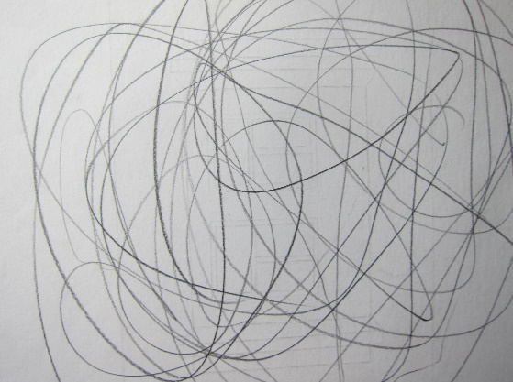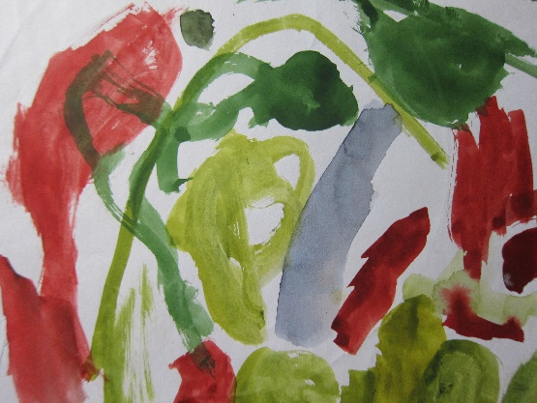
Второй этап – этап «головоногов» (3 - 4 года).
Первая стадия – стадия предметного рисования (схематичного изображения).
Ребёнок уже ставит себе задачей сделать то-то и то-то. При этом в воображении он видит больше того, что реально получается в рисунке. Дети рисуют человека «вообще», просто человека. Первое, что у них получается, - знаменитый «головоног», созданный буквально по инструкции детской песенки: «Точка, точка, запятая, минус – рожица кривая, ручки, ножки, огуречик – вот и вышел человечек». Наличие одежды отображается лишь рядом пуговиц.
Следующая стадия - в рисунках продолжают оставаться неизменными три основные черты. Во – первых, рисунки представляют собой только контуры изображаемых предметов. Во – вторых, не соблюдается пропорциональность изображения: человек может превышать ростом дом, нарисованный по соседству. Наконец, сохраняется зарисовка предметов, которые не видны (прозрачность рисунка). Например, на рисунке человека может присутствовать кошелёк, лежащий в кармане, и даже монеты, лежащие в этом кошельке. Такие «рентгеновские» рисунки могут продержаться лет до семи. Только скелет дети не рисуют никогда – они его не чувствуют, не ощущают – потому и не рисуют.
У ребёнка нет стремления исправить рисунок, он только добавляет новые детали или раскрашивает. Такая особенность сохраняется до школы. Также долго сохраняется контурный характер детского рисунка.
Ребёнок рисует предметы в наиболее ясном и простом для его восприятия положении: если это человек, то в фас (тогда хорошо видно, что у человека две руки, две ноги, два глаза), если это животные (лошадь, собака), то в профиль – видно четыре ноги и хвост, если это дом, то с фасада. Кроме того, в рисунке не передаётся загораживание одних предметов другими (например, у дерева ветки располагаются по обеим сторонам ствола,
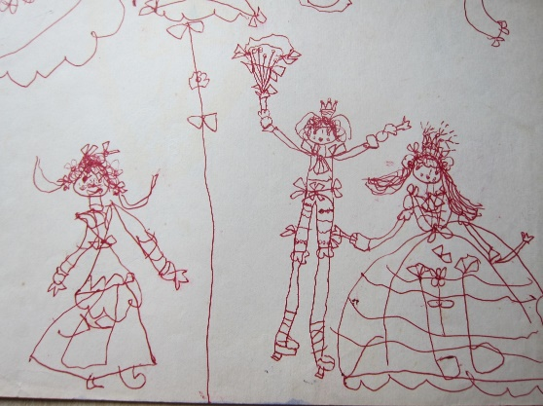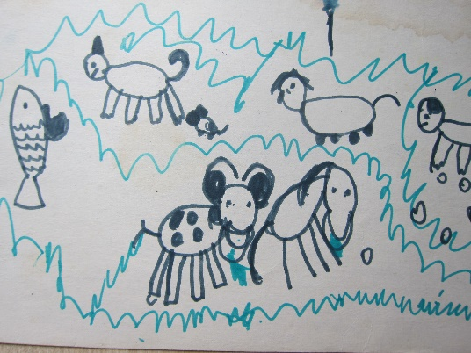
Четырёхлетки в понятие семьи включают одушевлённые и неодушевлённые предметы. Это может быть диван, телевизор. Телевизор, как равноправный член семьи имеет голову.
Особенно своеобразной является передача детьми в рисунке пространства. Обычно это фризовое расположение предметов, то есть такое, при котором основания предметов располагаются на базовых линиях. В целом для детей дошкольного возраста в рисунках характерно отсутствие перспективы, светотени, плоская раскраска.
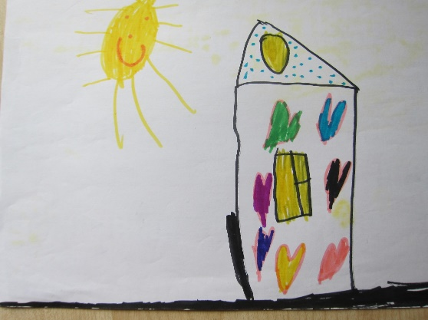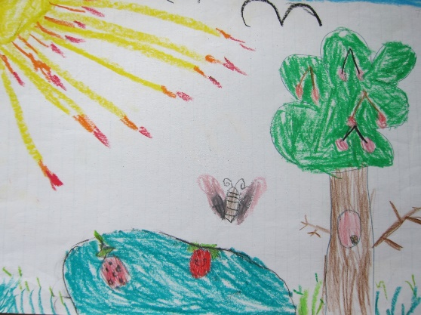
Научить ребёнка рисовать – дело несложное. Куда сложнее развить его творческие способности, воспитать в нём художника.
Мальчику три года. Он рисует дерево. Рядом рисует большой, с дерево гриб и сажает под него зайца. А потом дорисовывает дождик. Мальчик знает, что таких огромных грибов не бывает, но и зайца оставлять под дождём ему жалко. Детский рисунок сродни сказке, где всё возможно, всё допустимо.
Любовь детей к яркому, открытому декоративному цвету проявляется уже в дошкольном возрасте. Передавая цветом своё отношение к тем или иным персонажам или предметам, ребёнок ещё не стремится к передаче реальной окраски предмета.
В 4 -5 лет дети ещё не осознают подвижность одушевлённых предметов.
По детской логике величина персонажа определяется его значимостью. Мама может быть выше дома, потому что она главная. Красная Шапочка выше деревьев в лесу, потому что она смелая.
К рисунку ребёнка надо относиться с уважением, надо учить его беречь свой рисунок. Рисовать трудно. Поэтому насмешки над рисунком ребёнка недопустимы.
Третий этап – старшие дошкольники и младшие школьники (с 5 лет).
До 6 лет дети не признают пространственного изображения, рисуя только вид спереди или сверху, и совершенно не поддаются в этом отношении какому – либо обучению. Даже учась рисованию в кружках, они дома для себя делают изображения, соответствующие их возрастному развитию. Дети их считают правильными. Собственные рисунки нравятся им больше, чем образец, с которого они срисовывали.
Хотя сам ребёнок 5 – 6 лет часто делает ошибки в рисунке, он способен раскритиковать подобный безграмотный рисунок товарища и всегда выбрать наиболее правильный. Увидеть ошибки в своём рисунке ребёнку мешает сила зрительных впечатлений и воображения, «дополняющие» рисунок в процессе работы над ним, а также ещё очень небольшой запас знаний и умений. Дошкольник верит в свои фантазии. Младший школьник, фантазируя, помнит о том, что воображаемые им образы не являются реальностью.
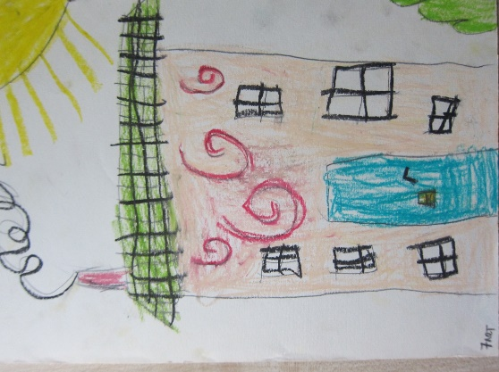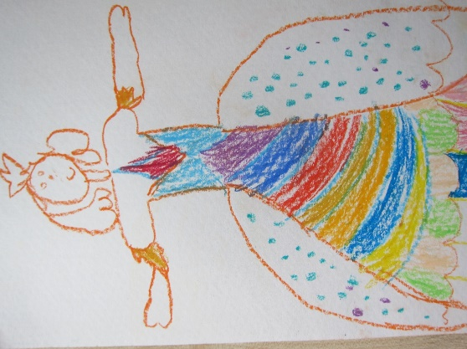
Искусство для ребёнка не только средство познания и самовыражения. Карандашами и красками он иногда перекраивает и переиначивает мир по желаемому образцу. Страх и надежда, любовь и ненависть, грусть и радость, мечты и несбывшиеся желания – всё это можно найти в детских рисунках.
Искусство лечит. Творя, дети обдумывают мир, находят выход «тёмным страстям». Иногда агрессивное, озлобленное состояние выражается в композиции рисунка и скульптуры, в отношениях цветов в живописи. Рисуя, дети избавляются от того, что их мучает, пугает: навязчивых состояний, страха, темноты. Сказки помогают неуверенным стать увереннее.
Рисунок с точки зрения психолога может говорить о неблагополучии в контактах между членами семьи, если они нарисованы безрукими в рисунках на тему «Моя семья». Замкнутость, малообщительность просматривается в рисунке, где ребёнок протягивает руки в сторону родителей, но сам смотрит в другую сторону. Выраженный эгоцентрик нарисовал одного себя. На вопрос, где остальные, ответил: «Они не поместятся».
В старшем дошкольном возрасте педагоги пользуются достаточно простым приёмом, предлагая детям отступить от края листа на толщину 2 – 3 пальчиков и провести линию, на которой уже можно рисовать предметы. Таким образом, появляются «фризовые на полосе» композиции, которые знаменуют более высокий уровень композиционно – пространственных построений. Фризовые композиции могут наблюдаться в работах младших школьников вплоть до 4 класса.
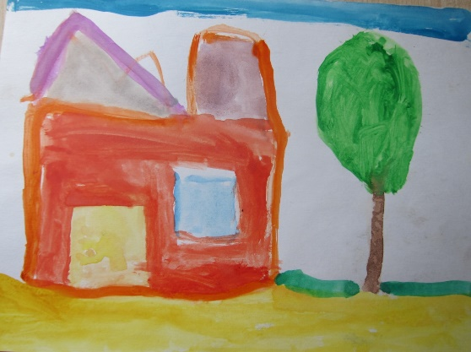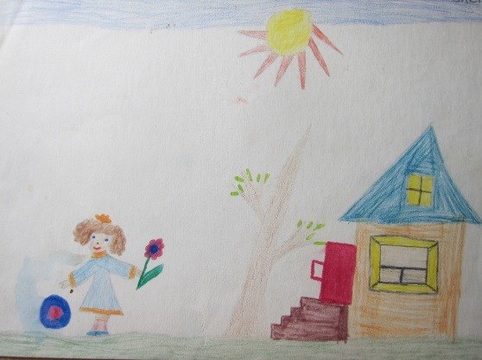
Ребёнок, если не приставать к нему с фоном, никогда сам не станет полностью уничтожать белый цвет. Такая живопись не детская. В детской живописи белое – главное. Даже на рисунке с дорогой оставлено белое пятно и показано лицо дороги. Тонированная бумага помогает избежать так называемых пробелов – участков бумаги, не заполненных цветом. Техника работы лессировками практически недоступна в практике работы с детьми в обычных учебных заведениях. Наиболее целесообразной является техника работы акварелью а – ля прима. При работе акварелью нужно начинать со светлых участков.
Цвет несёт безусловную информацию, выражающую отношения. Нравственные и эстетические категории в детском сознании сливаются по их полярности – категория добра соединяется с категорией красивого, а категория зла сливается с категорией некрасивого. Цветовое решение красивого у детей всех стран сходно: цвета тёплые, чистые, локальные. Некрасивое, помимо того, что изображается нарочито небрежно, закрашивается чем – то тёмным. Красивое: красный волк, красная корова, голубая лошадь, жёлтый медведь. Некрасивое: чёрные люди, тигр, чудища, которых не любит и боится ребёнок.
К 6 – 7 годам в рисунках появляются профильные изображения, люди со спины. Появляется подвижность одушевлённых предметов. Уточки и лебеди склоняют шеи, пьют воду. Возникает серийность рисунков. Серийность помогает ребёнку развернуть сюжет в пространстве и во времени. «Плохие и хорошие настроения», «Сны», «Любимые вещи». Ребёнок рисует всё, что слышит и знает, даже запахи. Передача абстрактных понятий – важнейший момент в развитии образного мышления.
На первых порах изобразительная деятельность младшего школьника мало отличается от деятельности старшего дошкольника. Плоскостность рисунка характерна для первых двух (а при отсутствии правильного обучения и более старших) классов.
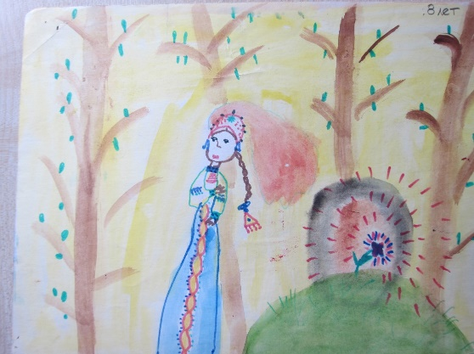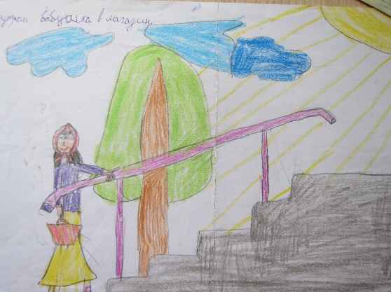
Лист бумаги, на котором ребёнок 7 – 9 лет рисует, в это время для него реальная плоскость. Перспектива ему не нужна также, как и светотень. Переход от плоскостного изображения к перспективному становится возможным в 9 – 10летнем возрасте. Всё больший интерес вызывает рисование с натуры, лепка совсем перестаёт привлекать.
Четвёртый этап – подростки
Стадия правдоподобных (правильных, реалистических) изображений. Возраст – от 12 лет.
Высшей и последней стадией в развитии детского рисунка является рисование по наблюдению, то есть реальное изображение предмета. Стадия правдоподобных изображение характеризуется последовательными отходами от схем к собственно изображениям.
Подросток стремится передать на плоскости объём, глубину, «прорвать» плоскость. Рисунок взрослого – идеал подростка, он любит копировать рисунки взрослых. Активно использует цвет, но не разукрашивает, а стремится к цветовому правдоподобию. К передаче света, пространства, фактуры предметов. Подростков – мальчиков привлекает героика, события, полные динамики,- воины на конях в доспехах, сражения, военная техника, исторические личности. В рисунках девочек – нежные и изящные женские образы, цветы.
Наблюдается падение интереса к изо. Это объясняется ростом их критического отношения к качеству своих работ. Но главная причина – изменение психики учащихся. Учащиеся начинают осознавать свои индивидуальные склонности, выражают предпочтение одним учебным предметам перед другими, посещают кружки по интересам. Стремятся к тому, чтобы их работа имела практический смысл.
К подростковому возрасту рисование в основном исчерпывает свои биологические функции. Психика переходит к более высокому уровню абстракции, на первые позиции выдвигается слово, позволяющее с гораздо большей лёгкостью, чем рисование, передавать сложность событий и отношений. Рисование как бы отбрасывается за ненадобностью, и всерьёз побудить взрослого человека к рисованию сложно.
Литература:
1.Казакова Т.Г. Теория и методика развития детского изобразительного творчества. – М., 2006г.
2.Игнатьев С.Е. Закономерности изобразительной деятельности детей. – М., 2007г.
3.Макарова Е. В начале было детство. – М., 1990г.
4.Неменский Б. Мудрость красоты. – М., 1987г.
5.Кузин В.С. Изобразительное искусство и методика его преподавания в начальных классах. – М., 1984г.
6.Периодическая литература, журналы Художественная школа, Наука и жизнь.

